Dictée des élèves en petit groupe (PS / GS) à l’adulte
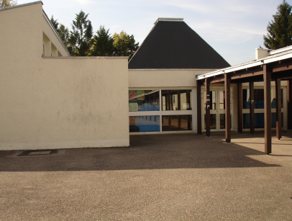 | 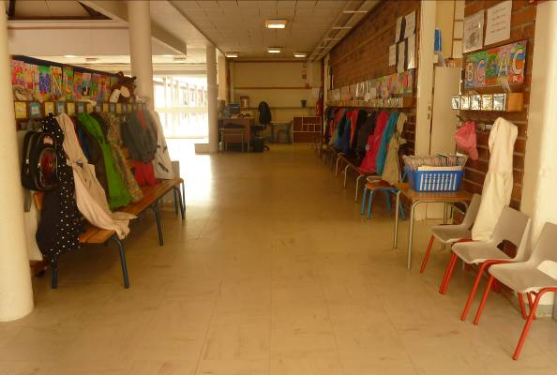
C’est l’école, c’est l’heure des papas et des mamans ; c’est l’entrée de l’école. C’est l’école maternelle. On dit bonjour et au revoir. | Le couloir : on met son manteau au porte manteau. On regarde son prénom ; on accroche son manteau au porte manteau ; on marche. On met ses chaussures dans les casiers.
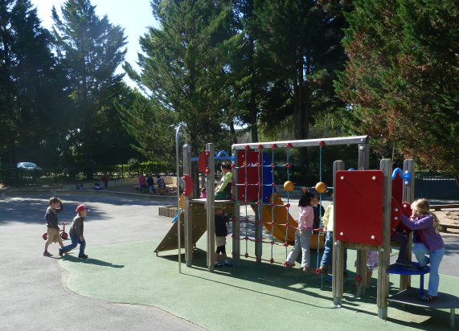 | 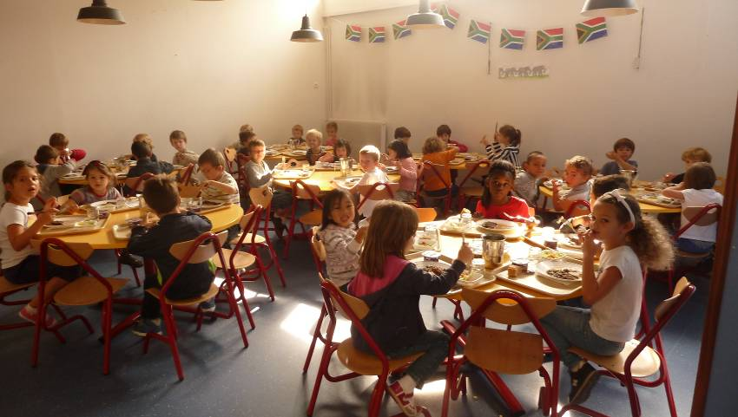
La cour de récréation : on joue à la patinette, à la moto et au vélo ; On peut monter en haut du toboggan. On peut jouer au bac à sable quand le sable est sec. Quand il est mouillé, on ne joue pas dans le bac à sable parce qu’on peut être mouillé. On a le droit de courir. On joue. On peut faire du toboggan. On peut jouer avec les véhicules. On peut faire des galipettes sur le filet Dans le petit parc, on peut jouer avec les petits véhicules .On peut jouer au ballon devant le mur d’escalade . | La cantine : On mange. Les grands ont des plateaux mais pas les petits. On mange. On n’a pas le droit de jouer avec la nourriture.
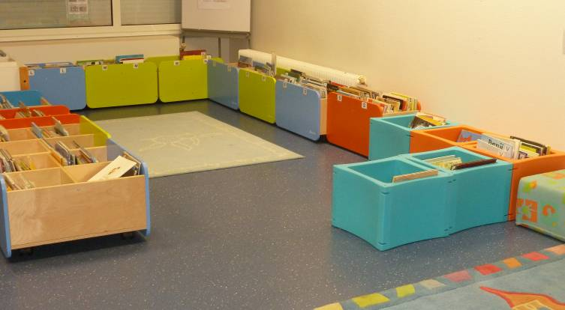 | 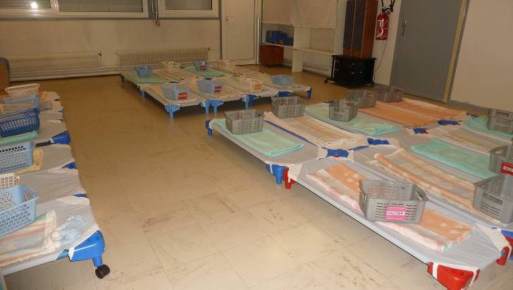
La B.C.D :On lit ; on peut regarder des livres . On lit des livres ; on apprend à lire. On emprunte des livres. On range le livre à sa place, à sa bonne lettre ou gommette de couleur. | Le dortoir : On fait dodo. On dort. Dans le dortoir, les petits dorment.
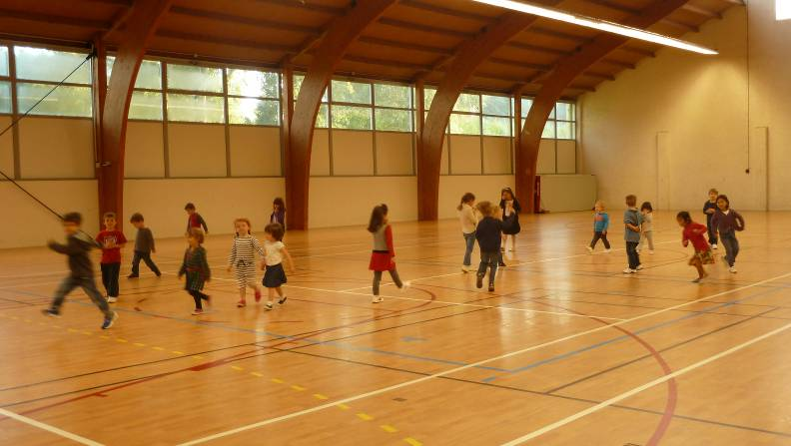 | 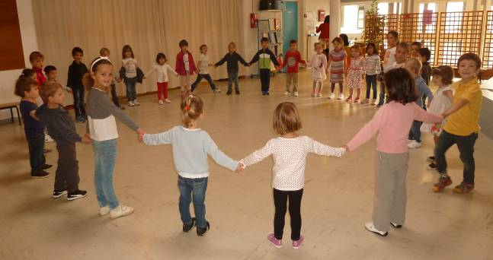
Le gymnase : On court ; On joue ; on marche . Quand on est dans le gymnase, on fait du sport. On fait de la gym. On s’échauffe. On court, on marche, on trottine. On joue à des petits jeux : le sorcier, l’ours, le promeneur. | La salle de jeux : On joue. On tourne. On fait la ronde. .On joue avec des cerceaux. C’est pour faire du sport dans le calme .On danse. On joue avec la maîtresse. Quelquefois, la maîtresse a des instruments.
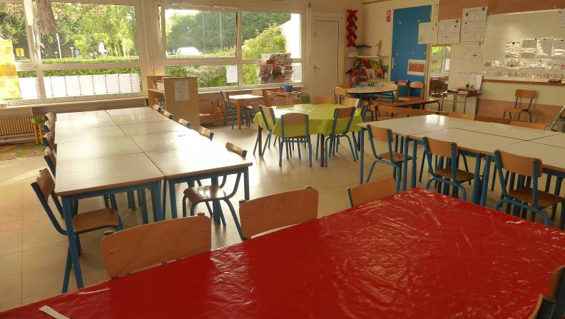 | 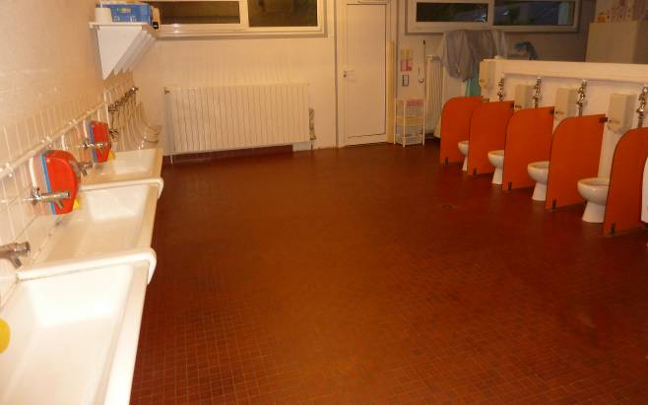
Ma classe : On joue. On travaille. On déchire des papiers. On a dessiné avec des crayons. On fait de la peinture. On travaille. On fit de la peinture. On dessine. On apprend à compter. On fait la date. On peut jouer sur l’ordinateur. On peut jouer dans la cuisine quand on a fini son travail. On apprend à lire et à écrire. On peut écrire notre prénom. On chante. | Les toilettes : on fait « pipi » ; on peut faire « caca » ; on se lave les mains; on peut boire. On fait « pipi » ; on est obligé de se laver les mains. On peut boire, avec son verre (avec le numéro et la couleur).

